# 第一节 JBOSS EAP6.1 环境下运行OSGI程序

## 一、启动JBOSS 命令需要加上OSGI配置文件

$JBOSS_HOME$\bin>standalone.bat -c standalone-osgi.xml

## 二、安装Bundle

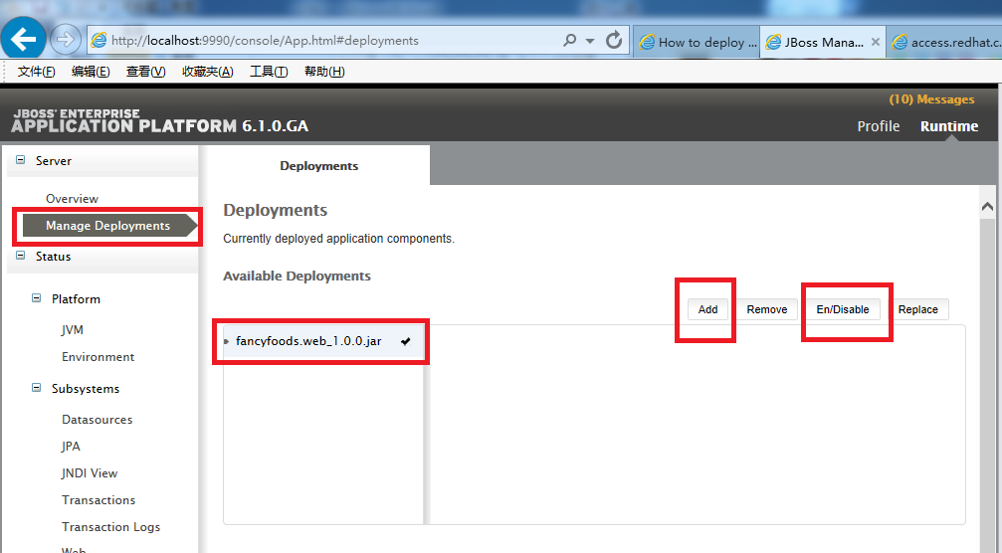

## 三、查看Bundle状态

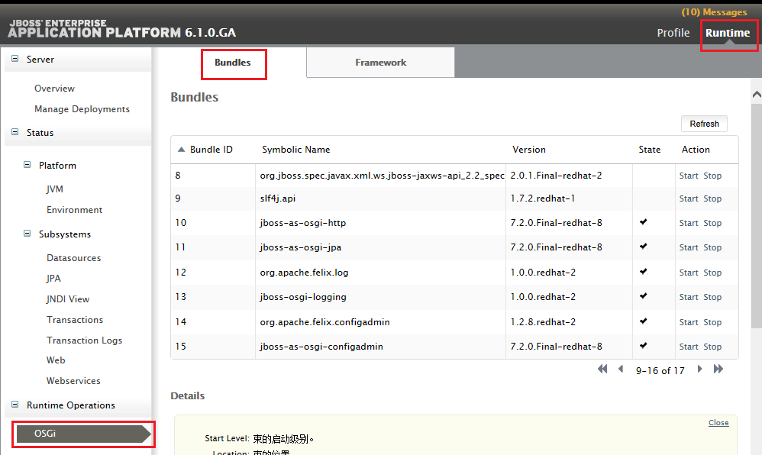

## 四、可能的问题及对策

如果你按照某些课本或者书籍上的例子编写，在你的Bundle中，如果在Bunlde 的MANIFEST.MF文件中定义依赖外部的包的版本过低或者过高都可能造成你的Bundle在Jboss中无法解析（找不到依赖的包），你需要到$JBOSS_HOME$\modules目录中查找你所依赖的包所在Bundle 的Jar文件中所输出的包的版本，以Javax.Servlet包为例，

在$JBOSS_HOME$\modules\system\layers\base\javax\servlet\api\main目录下放置了该bundle的Jar文件，名为：jboss-servlet-api_3.0_spec-1.0.2.Final-redhat-1.jar该bundle的MANIFEST.MF文件定义了其所输出的包的版本，如下图所示：

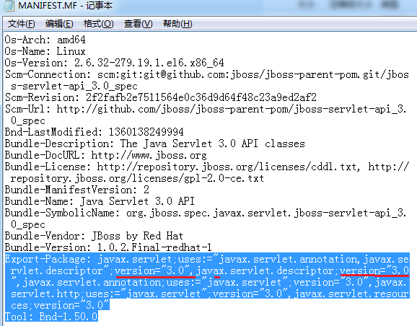

# 第二节 Fragment bundle的制作

## 某些版本(Juno Service Release 2) Eclipse开发工具输出 Bundle jar会出现的bug

必须在MANIFEST. MF文件最后一行文字下添加一个空行，否则，使用Eclipse自带的Export工具所输出的Jar文件中，MANIFEST. MF文件的最后一行文字就丢失，这就有可能影响程序的运行，这一个BUG很是奇怪。

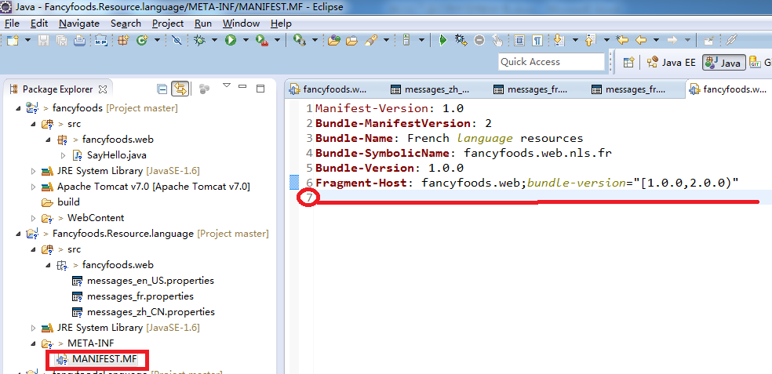

## Aries查看及操作Fragment bundle的相关命令

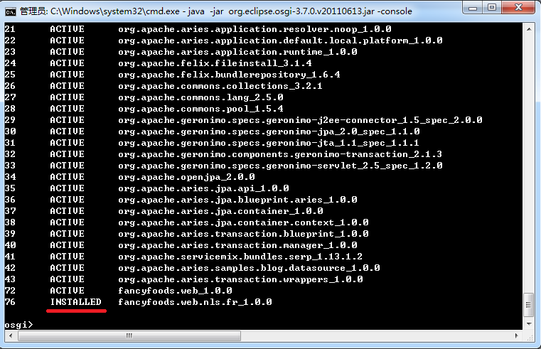

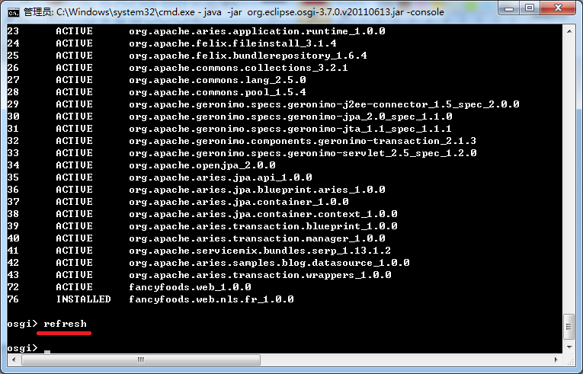

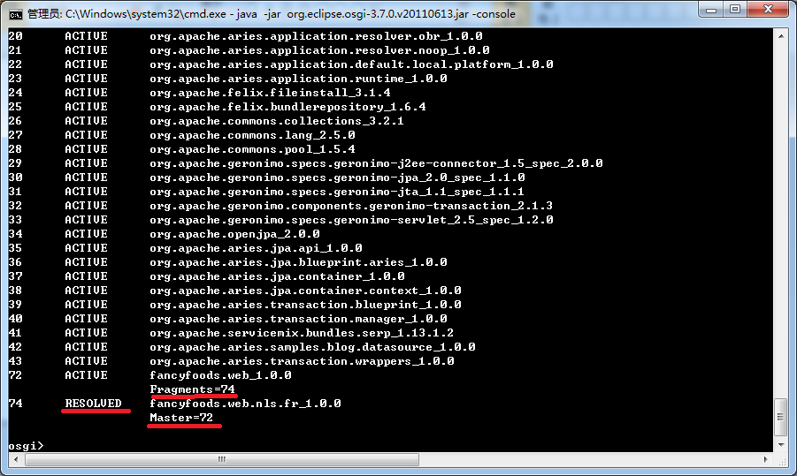

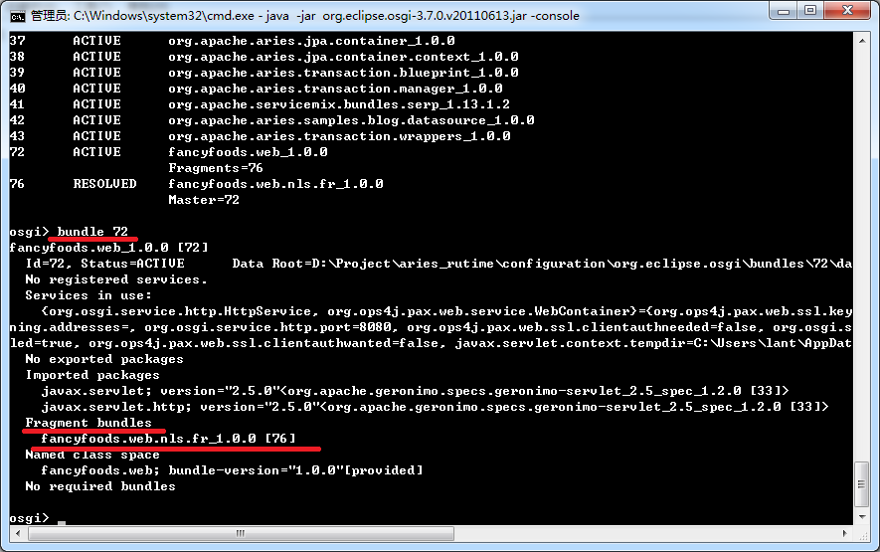

## IE浏览器的语言选项的设置

